癱瘓者可望靠AI站起來！

* 2019年10月9日
* Sally Ward-Foxton，EE Times特派記者

美國布朗大學、英特爾、羅德島醫院和Micro-Leads Medical的工程師與神經科學家正聯手開發基於AI技術的智慧脊柱介面，期望協助脊髓損傷患者重建其肢體功能...

為了協助脊髓損傷患者重建其肢體功能和膀胱控制，最新一項新的研究計劃將致力於開發利用人工智慧(AI)技術的「智慧脊柱介面」(intelligent spine interface)。

這項研究計劃是由美國布朗大學(Brown University)、英特爾(Intel)、羅德島醫院(Rhode Island Hospital)和Micro-Leads Medical的工程師與神經科學家攜手進行，並已獲得美國先進研究計劃署(DARPA)約630萬美元的資助。

在這項研究中，研究人員將為脊髓受傷的患者嵌入電極於其傷部上方和下方的脊柱。透過AI系統執行以生物啟發的神經網路，「監聽」並學習運動和感官等訊號的含義，目標在於以電子方式重新連接脊柱的兩個部分。

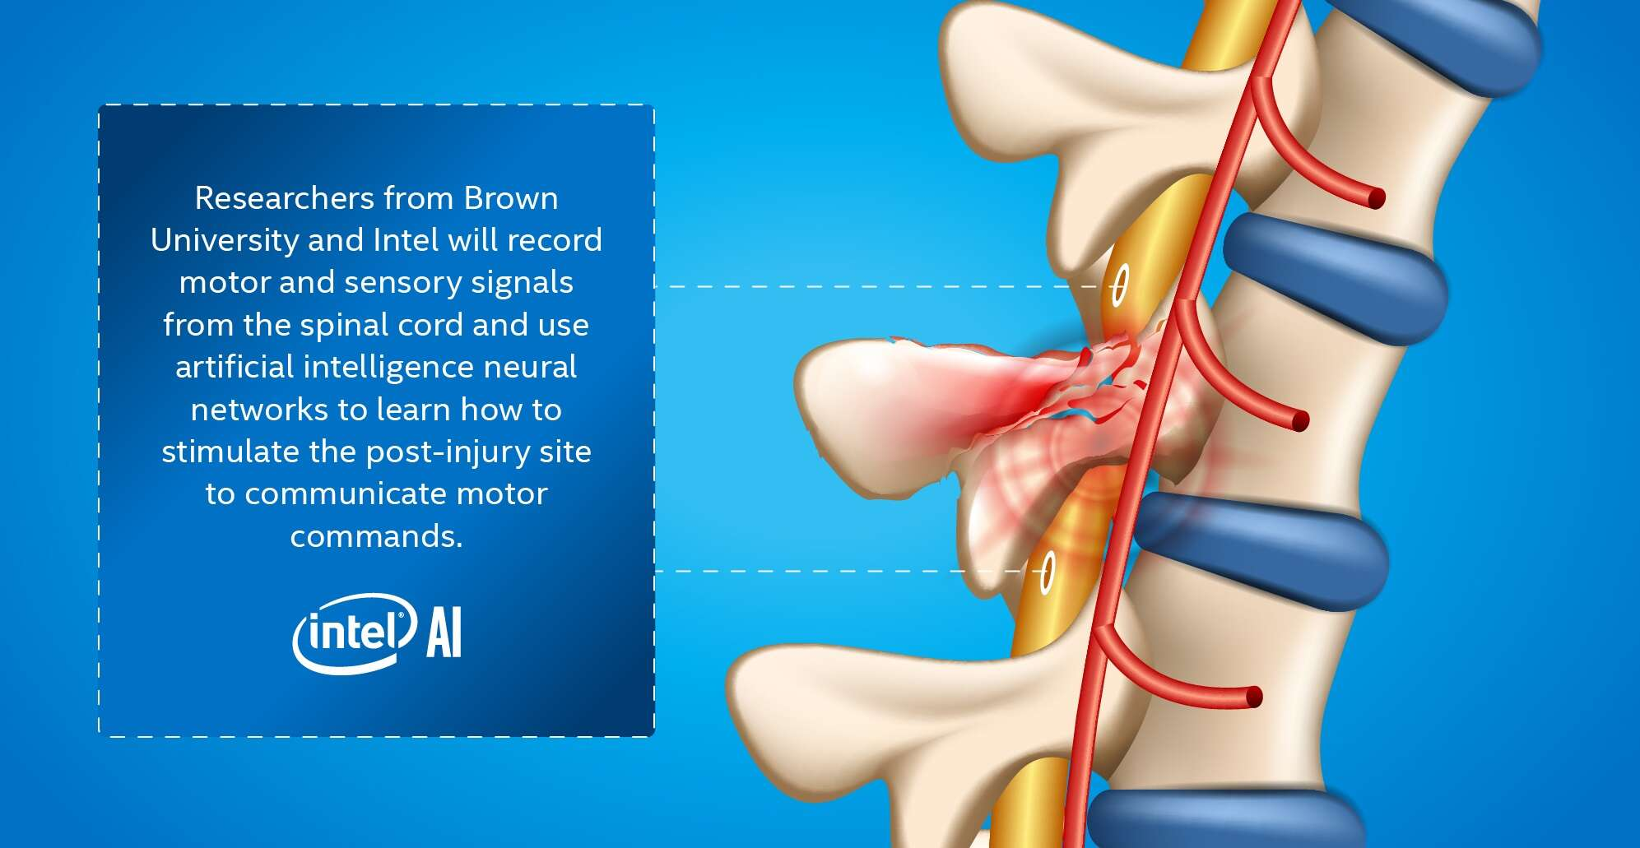

*「智慧脊柱介面」研究計劃將記錄並分析脊髓損傷患者脊柱中的運動和感官訊號（來源：Intel）*

該計劃基礎建立在腦機介面(BCI)領域中持續進行中的研究，以控制外部效應器。這些研究包括成功與大腦連接以控制電腦滑鼠甚至機器人肢體的BrainGate專案，以及有關腦-脊柱介面和脊柱刺激的其他國際性研究計劃。

布朗大學工程學院助理教授暨該校腦科學研究所研究員David Borton主導了這項研究計劃。

Borton說：「這項計劃的特點在於我們其實是想與脊髓展開對話。我們並不只是想要刺激它或與其交談，還希望能夠聆聽並學會從脊髓中提取有用的訊號，並利用它們來驅動脊髓刺激。」

研究人員將記錄患者受傷部位上方脊柱區域的訊號，然後使用機器學習針對目前尚不完全了解的訊號進行解碼，並研究如何最有效加以運用。其想法在於將這些訊號施加到脊柱的下方，以期激發正確的反應。

**電子系統**

布朗大學、英特爾與羅德島醫院展開合作，利用該醫院中監測癲癇患者大腦的研究作為開發基礎。羅德島醫院的外科醫生將會在患者受傷部位的任何一側植入一對電極陣列，由於患者的損傷類型各不相同，因此這項任務特別困難。醫院還為此計劃專門打造了一個提供復健設備的空間。

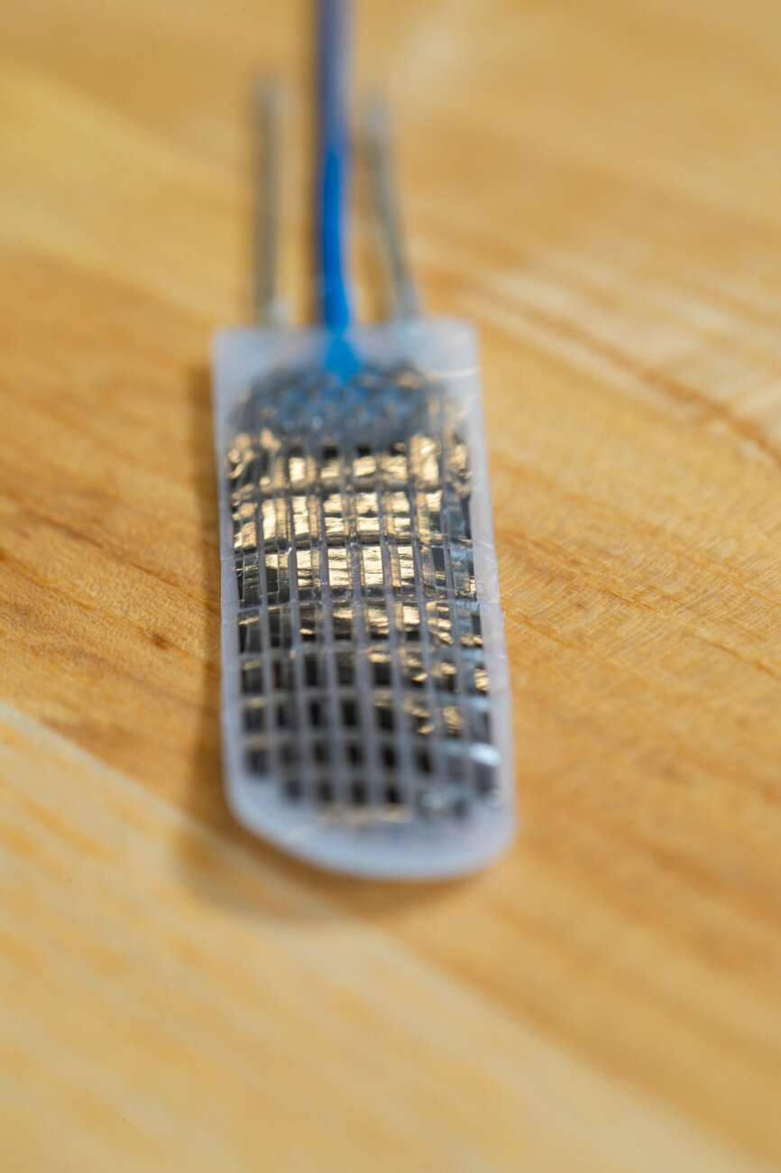

*該計劃中將使用的電極陣列示例，例如來自Micro-Leads Medical的電極陣列（來源：Brown University）*

實體植入物將採用由Micro-Leads開發的高解析度脊髓刺激技術，稱為HD64。該計劃的第一階段將使用24個觸點的電極陣列，到了第二階段則將使用64個觸點的電極陣列。該觸點的大小約為1平方毫米，並且由於神經元約為20微米，因此每個電極將一次記錄或刺激數十萬個神經元。待記錄的訊號是電訊號；而當神經元彼此通訊時，電壓發生變化，電極將會感應並記錄電場的變化。

**研究人員期待「聽到」哪些訊號？**

「這是研究中令人振奮之處。通常，訊號中存在不同的頻段，分別代表不同的基本神經元突起。因此，這可以為我們提供有關實際情況的線索。」英特爾AI產品事業部首席工程師Hanlin Tang說，「但是，在機器學習方面還有許多工作要做，才能好好地詮釋這些訊號，以及了解在另一端要刺激什麼。」Hanlin Tang本身就是神經科學家，目前在英特爾負責這項合作研究計劃。

英特爾的團隊將利用其硬體和機器學習方面的專業知識來協助打造可詮釋訊號的AI系統。

Tang說：「目前面對的主要挑戰是在傾聽脊柱時無法達到夠高的傳真度。這就像試圖中繼一條訊息，但只能聽到另一側提到的幾句話。透過機器學習，或許就可以使用一些先驗知識來嘗試填補差距，並成為重建此類損傷的理想介面。」

AI還將處理兩個電極陣列之間(從損傷部位的一側到另一側)的映射¬¬——這確實是一項至關重要的任務。

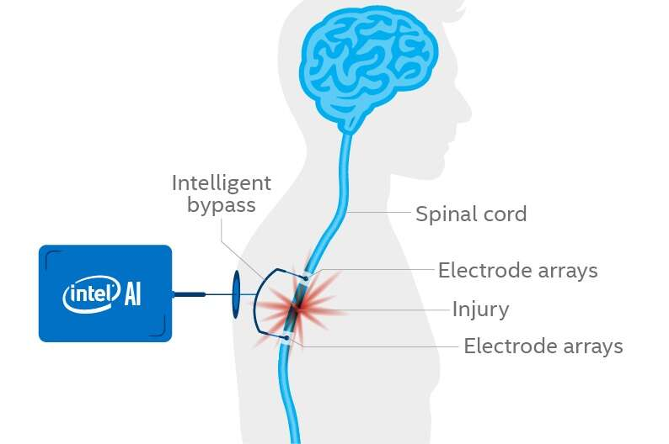

*將電極陣列嵌入於患者的脊柱中，即可用於記錄大腦發送的訊號。（來源：Intel）*

Borton解釋說，神經系統極具可塑性，並且可以隨著時間的進展而學習——即神經元的「發射」和整合——這意味著從脊柱的一部分進行記錄並刺激另一部分，就能讓神經系統學習該特定訊號的含義。

Borton說：「這並非進行精確的一對一映射。我們計劃開發的介面將記錄來自成千上萬個神經元的訊號，並將它們相互疊加在一起。而且，我們將刺激稀疏的觸點子集，這些觸點將不特定地影響成千上萬個不同神經元的活動。只要有了好的起點，神經系統就有望學會如何進行解釋。」

**神經網路**

英特爾AI團隊將與布朗大學的認知、語言和心理學副教授Thomas Serre合作——他專精於開發以生物啟發的AI網路。Serre最近有關「視覺皮層如何進行視覺處理」的神經網路研究顯示，生物啟發的架構可望以更少的資料訓練產生模型，而且效率更高。

Borton說，用於智慧脊柱介面的神經網路將基於醫學界對下肢解剖學和功能結構的理解，而且可以在一定程度上進行建模。

訓練資料是任何神經網路的關鍵要求，但是，智慧脊柱計劃將比典型的AI系統存取更少的訓練資料。

但這種AI系統需要分別針對每一位患者進行訓練嗎？

Borton說：「這正是我們打算研究的目標之一。答案很可能是肯定的。而另一個懸而未決的問題是，如果我們確實對一位參與患者進行了訓練，那麼究竟需要多少再訓練或是多麼深度的訓練？實際上得再訓練多少層？這些可能都會很有意思。而當我們得以收集來自更多患者的資料，隨著時間的進展，還可能從中得知在脊髓的不同損傷部位發生了哪些病變，因而可能有助於推導出新的診斷發現。。」

**硬體和軟體**

布朗大學團隊將與英特爾的研究人員合作，英特爾將為這項研究計劃提供硬體、軟體和研究支援。

英特爾的Hanlin Tang指出，該研究計劃的第一年將著重於開發神經網路，到了第二年則將應用演算法，同時，英特爾將開始為開發中的機器學習加速器(特別是用於訓練和推論的英特爾Nervana神經網路處理器系列)進行最佳化。軟體堆疊則將採用英特爾開發的跨平台軟體nGraph。

Tang說：「這真正令人振奮之處在於工作負載還不完全為人所知。與企業客戶的合作將會有所不同，針對企業客戶，您可能面對需要為五項工作負載進行最佳化的任務。」

最大的硬體和軟體挑戰之一在於實現即時的操作，以修復患者的運動和膀胱控制。

他說：「我們需要即時詮釋所有的通道和不同的頻段，然後對其進行解讀，以及學習如何刺激並彌合神經迴路空白。」

其最終目的在於利用這項研究開發出新技術，讓小型的植入式裝置可協助病患在復原期間進行復健運動和膀胱控制，並希望有一天能夠有助於讓許多脊髓損傷患者真的重新再站起來！

*編譯：*[*Susan Hong*](mailto:susan.hong@aspencore.com)